**יוש זרקא**

**סגן המנהל הכללי לעניינים אסטרטגיים**

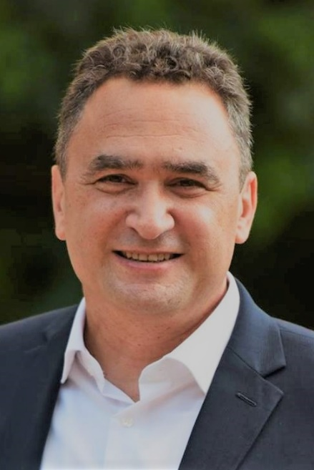

מר יושזרקא החל את שירותו כסגן המנהל הכללי לעניינים אסטרטגיים ביולי 2018. לפני פרסום תפקידו כיהן כמנהל הלשכה בצפון אמריקה בחטיבת צפון אמריקה.

מר זרקא קיבל תואר ראשון כלכלה והיסטוריה מהאוניברסיטה העברית ותואר שני במדעי המדינה מאוניברסיטת חיפה.

הוא היה כלכלן במשרד האוצר לפני שהצטרף למשרד החוץ בשנת 1991. מר זרקא החל את הקריירה הדיפלומטית שלו בחו"ל עם פרסומות בחוף השנהב ומונטריאול בשנים 1993-1998. עם שובו ארצה כיהן כסגן מנהל במחלקה לתיאום במשרד החוץ בירושלים בשנים 1998-2002, אחראי על פיתוח היחסים הדיפלומטיים עם ה- GCC.

הוא המשיך את עבודתו בחו"ל כנציג ישראל לכנס בנושא פירוק נשק בג'נבה בשנים 2002-2006, ולאחר מכן בתפקידו כיועץ באגף לעניינים אסטרטגיים במשרד החוץ (2006-2007) ומנהל קשרי חוץ בוועדה לאנרגיה אטומית (2007-2009).

משנת 2009 ועד שנת 2011 כיהן כשליח מיוחד של שר החוץ למפרץ הערבי, בין השנים 2011 עד 2015 כשר לענייני הקונגרס בוושינגטון, ומ- 2015 עד 2016, כחבר במכללה לביטחון לאומי.

מר זרקא דובר עברית, אנגלית וצרפתית. הוא נשוי לאסתר ויש לו ארבעה ילדים.